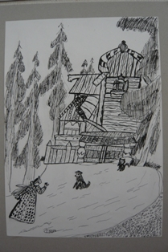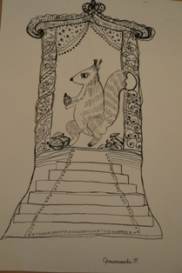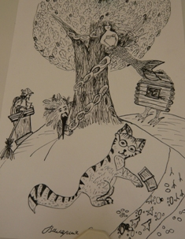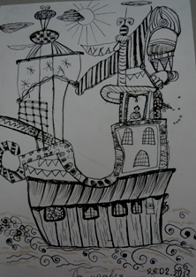

Но невеста молодая, Белка песенки поет У лукоморья дуб зеленый; Ветер на море гуляет
До зари в лесу блуждая, И орешки все грызет, Златая цепь на дубе том, И кораблик подгоняет; Между тем все шла да шла А орешки непростые, И днем и ночью кот ученый Он бежит себе в волнах
И на терем набрела. Все скорлупки золотые Все ходит по цепи кругом На раздутых парусах.

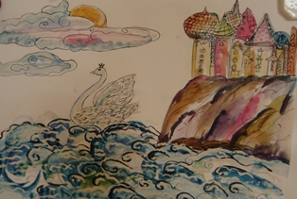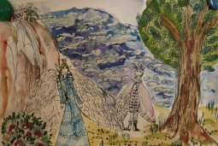

Глядь – поверх текучих вод Встрепенулась, отряхнулась
Лебедь белая плывет. И царевной обернулась

Чтение сказок А.С. Пушкина. Выбор понравившихся сюжетов.
Выполнение иллюстраций тушью, пером и акварелью.

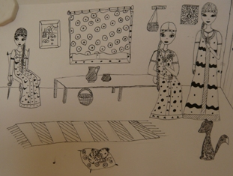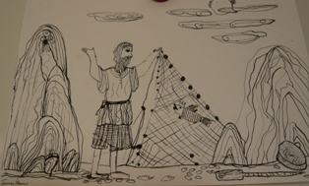

Три девицы под окном В третий раз закинул он невод,-
Пряли поздно вечерком. Пришел невод с одной рыбкой,
С непростой рыбкой,- золотою.

Школьная выставка, посвященная произведениям А. С. Пушкина
